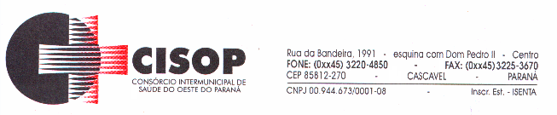
PARECER JURÍDICO
Cascavel, 14 de abril de 2022.
O Pregoeiro do CISOP, nomeado através da Portaria nº 11, de 11 de março de 2022, solicita-nos parecer jurídico a respeito do PREGÃO ELETRÔNICO Nº 11/2022, que tem por objeto, CONTRATAÇÃO DE EMPRESA ESPECIALIZADA PARA O FORNECIMENTO DE COMBUSTÍVEL (GASOLINA ADITIVADA, ETANOL E ÓLEO DIESEL).
Relata que não houve participação de licitantes, caracterizando desta forma, uma licitação DESERTA.

Diante do exposto, para por fim ao certame, necessário se faz, através de ato administrativo, declarar deserta a referida licitação e, em homenagem ao princípio da publicidade, publicar tal ato.

Por derradeiro, persistindo o interesse administrativo no objeto, após revisadas as cláusulas do edital, verificando-se situações que inviabilizaram a participação de interessados, corrigi-las, repetindo-se o certame.

Caso não se verifiquem as situações retro, analisadas a conveniência e oportunidade, deve-se repetir o certame ou, proceder-se a contratação direta, atendendo-se os dispositivos legais.

Assim, é o parecer.

Rogério Gallo
OAB - 46458
Assessor Jurídico

